PROTOCOLO DE TOMA DE MUESTRAS CESFAM JOSE JOAQUIN AGUIRRE.

ELABORADO | REVISADO | APROBADO
Claudia Urtubia Banda  Encargada de Toma de muestras  CESFAM José Joaquín Aguirre  Ilustre Municipalidad de Calle Larga | Dina Guerra Campos  Encargada de Calidad  CESFAM José Joaquín Aguirre  Ilustre Municipalidad de Calle Larga | Natalia Rios Rojas  Directora  CESFAM José Joaquín Aguirre  Ilustre Municipalidad de Calle Larga
25/03/2022 | 25/03/2022 | 25/03/2022

1-. Introducción
Una de las prestaciones que esta disponible en la canasta de servicios de Cesfam José Joaquín Aguirre y posta de salud San Vicente es la toma de muestras. Esta toma de muestra incluye muestras venosas, de orina, deposiciones y secreciones.
Actualmente en las instituciones no se cuenta con laboratorio propio por lo que se envían muestras a dos laboratorios distintos.
Para estandarizar los procesos involucrados en esta prestación y poder brindar una atención segura y de calidad es que en Cesfam Jose Joaquín Aguirre y posta de salud rural San Vicente se protocoliza etapa preanalítica de esta prestación.

2-. Objetivos

Garantizar la seguridad del paciente y la calidad de las prestaciones, dando a conocer el correcto procedimiento de toma de muestras.

3-. Alcance
El presente documento debe ser aplicable a todos los funcionarios involucrados en la toma de muestra de Cesfam y Posta.

4-. Documentos de referencia

Catalina Barra Tello. (2015). Manual de toma de muestras. 25-03-2021, de HOSLA Sitio web: https://sites.google.com/site/calidadhosla/home/indice-general-protocolos/manual-de-toma-de-muestras-de-laboratorio

Manual de toma de muestras Diagnomedlab.

5-. Responsable de la ejecución

- La encargada de toma de muestras será responsable de la supervisión del cumplimiento del protocolo de toma de muestras.
- Flebotomistas: Recepción de órdenes, correcta rotulación de tubos, extracción de muestra, llenado correcto de tubos, educación al paciente de espera del resultado del laboratorio, buen manejo de termos con unidades refrigerantes y traslado para posterior proceso de análisis en laboratorio correspondiente.

- Jefe de SOME: Supervisar la correcta citación de pacientes a su examen.

6-. Desarrollo

Instrucciones de preparación del paciente.

Las horas para exámenes serán asignadas por el personal administrativo del SOME, quienes además son los responsables de informar de los requisitos particulares que necesita previo a la toma de muestra. Las cuales corresponden a:

- Presentarse a las 08:00 el día de la citación
- Ayuno de 12 horas según examen en adultos
- Ayuno de 3 horas en lactantes.
- Ultima comida las 20:00hrs del día anterior al procedimiento.

En el caso de las indicaciones de test de tolerancia a la glucosa se entregaran en forma escrita.

Órdenes de exámenes.

Los formularios u órdenes médicas de exámenes son documentos legales, inmodificables por parte de cualquier funcionario. Como se trata de un documento de aspecto legal, es deber de cada uno de los eslabones velar por el resguardo de este.

Los requisitos solicitados son:

- Nombre y los dos apellidos del paciente.
- Rut.
- Edad.
- Fecha de Nacimiento del paciente.
- Firma y timbre/ Nombre del profesional que solicita el Examen
- Fecha de la solicitud.
- Diagnóstico

Es de suma importancia velar porque este documento legal llegue a la Unidad de Laboratorio Clínico en perfectas condiciones, pues esto garantiza la trazabilidad de las muestras tomadas. Corresponde a CRITERIO DE RECHAZO, el no cumplimiento de estas Instrucciones.

Responsables de la aplicación de lo establecido en órdenes de exámenes.

- Médicos y Profesionales autorizados: Deben completar en su totalidad los datos solicitados para pedir una orden de exámenes.

- Personal de SOME: Al momento de que los usuarios soliciten hora para tomar exámenes deben revisar si la orden contiene los datos mínimos exigidos.

- Técnicos Paramédicos: Realizar el control de calidad de los datos mínimos solicitados en los formularios u órdenes de exámenes.

Procedimiento para toma de exámenes

Antes de realizar cualquier la toma de muestra, personal del área de toma de muestras recibe las ordenes. Este es revisada, verificando que todos los exámenes solicitados estén ingresados y posteriormente se verifica esta información y entrega ordenes con tubos y rótulos a técnicos flebotomistas para realizar la rotulación y la toma de muestra.
El/la técnico paramédico, deberá comprobar que los datos del paciente registrados en la orden sean correctos, solicitando que usuario verbalice su nombre completo y Rut.
Luego de comprobar los datos se procederá a tomar la muestra.

Toma de muestras de sangre venosa

Materiales:

1 jeringa desechable 5-10-20 cc según la cantidad de sangre requerida.
1 aguja o scalp G 21, 23 y una de repuesto.
1 receptáculo con tórulas de algodón secas.
1 receptáculo con tórulas
Alcohol de 70°.
Receptáculo para desechos.
1 ligadura.
tela adhesiva.
1 par de guantes de procedimientos.
tubos de exámenes.
órdenes médicas de exámenes.

Técnica:

- Llamar a los usuarios al box de toma de muestra, por altavoz.
- Identifique al paciente verbalmente, corrobore que los rótulos de los tubos pertenezcan al paciente y que concuerden con los exámenes solicitados de la orden.
- Lleve el equipo a la unidad del paciente.
- Explíquele el procedimiento a realizar.
- Higienice las manos.
- Acomode al paciente con la zona a puncionar.
- Revise la piel y las venas del paciente.
- Seleccione el sitio que le merezca mayor seguridad de éxito en la técnica y de menor riesgo para el paciente.
- Si es necesario, lave la zona con agua y jabón.
- Al seleccionar el sitio de punción prefiera las venas del pliegue del codo por tener mejor calibre lo que permite un mejor acceso.
- Coloque la ligadura para facilitar esta elección, tenga la precaución de soltarla, una vez elegida la vena.
- Arme la jeringa.
- Colocarse los guantes.
- Coloque la ligadura 4 traveses de dedos sobre el lugar a puncionar.
- Desinfecte un área de 5 cm de la piel del paciente, con alcohol al 70%.
- Deje una tórula seca entre los dedos anular y meñique de su mano dominante (OPCIONAL).
- Fije la vena traccionando la piel que la circunda y solicite al paciente que empuñe la mano suavemente.
- Inserte la aguja con el bisel hacia arriba, puncione la vena, dirigiendo la aguja en la misma dirección en que ésta se encuentra, (puncionado primero la piel, trate de no puncionar directamente sobre la vena, puesto que la puede atravesar e impedirle tomar la muestra) y observe el reflujo de sangre.
- Si se presentan dificultades en la punción dar aviso a la Jefe de Unidad de Toma de muestras, en caso de que no se encuentre dar aviso a enfermera.
- Obtenga la cantidad de sangre requerida.
- Suelte la ligadura, pídale al paciente que suelte la mano empuñada.
- Retire la jeringa, deje la tórula seca en el sitio de punción, pidiéndole al paciente, dentro de lo posible, que la afirme sin flectar el brazo.
- Llene con la cantidad necesaria los frascos de examen, siempre llene primero los frascos que tienen anticoagulantes, agitándolos suavemente 10 veces.
- Deje la orden en mesón de área administrativa.
- Coloque tela adhesiva con un pequeño trozo de algodón seco o parche curita en el sitio de punción. Acomode al paciente.
- Lleve el equipo y deseche material punzante en receptáculo ad-hoc y el resto en basureros correspondientes.

Técnica de Recolección de orina.

La muestra a obtener deberá tener un mínimo de retención de cuatro horas en la vejiga. Es ideal la primera orina de la mañana luego del aseo genital, por lo tanto la muestra debe ser recolectada en el domicilio del usuario. Se debe eliminar el primer chorro de orina, ya que, éste no debe recolectarse, y sin cortar la micción, recolecte el segundo chorro de orina en un frasco estéril. Llene más de la mitad y tápelo.

Técnica de toma de Coproparasitológico Seriado.

Son muestras tomadas en recipientes que contienen suficiente reactivo. En este se ponen tres muestras seriadas de deposiciones del tamaño de una arveja, las cuales son obtenidas día por medio. Una vez obtenida la muestra debe ser llevada al box de toma de muestra para su envío al Laboratorio Licitado. Se conserva a temperatura ambiente. La entrega de las muestras es hasta antes de las 09:00 hrs.

Técnica de Test de Graham

Corresponde a un sobre con cinco portaobjetos, los cuales tienen adherido una cinta adhesiva. Esta cinta se despega de un borde y se pasa por la zona anal del paciente, luego se vuelve a adherir en el portaobjeto. Este procedimiento se debe realizar en la mañana antes de la ducha o aseo diario de la zona. Las cinco muestras deben ser obtenidas de días consecutivos.

Thayer Martin

Uretral

Para tomar la muestra se debe realizar por matrona en box ginecológico para favorecer la privacidad del paciente. Idealmente se debe realizar en la mañana o esperar tres horas sin orinar, presionar meato uretral y recoger secreción con tórula, en caso de no obtener secreción, introducir tórula humedecida con suero fisiológico estéril, 2cm a través del meato rotando suavemente.

Anal

Del mismo modo que la muestra uretral, este procedimiento se debe realizar por matrona en box ginecológico para respetar la privacidad de paciente. Solicitar al paciente que incline su tronco y que separe sus glúteos de modo que se vea el orificio anal, rotar suavemente la tórula por el ano. Introducir tórula en tubo teniendo precaución en la introducción de este para evitar el contacto con las paredes de tubo para no contaminar la muestra con medio de transporte stuart.

Sangre para prueba de tolerancia a la glucosa oral (PTGO)

Se debe tomar un HGT capilar. Si el resultado es igual o menor a 126ml/dl se puede administrar la carga de glucosa por lo que se procede a realizar una punción de sangre venosa y verter el contenido en tubo gris.
Luego de tomada la muestra, se debe registrar el resultado en cuaderno de PTGO, el paciente debe beber la glucosa disuelta en 200 cc de agua en no más de cinco minutos. Luego de haberle administrado la glucosa (75 grs.), se debe registrar en orden la hora que será tomada la segunda muestra.
Tomar segunda muestra a las dos hrs. después de ingerir la carga de glucosa.
Si el usuario presenta emesis informar a los/as técnicos paramédicos del box de toma de muestra, para que este registre en el cuaderno.

En caso de que HGT sea mayor a 126 mg/dl se suspenderá la toma de muestra y paciente deberá ser citado en otra oportunidad para poder realizar este examen.

Indicaciones para medir niveles plasmáticos de drogas

Para la determinaciones de niveles plasmáticos de fenobarbital, carbamazepina, ácido valproico y fenitoina se requiere que la petición de este examen contenga los datos de fecha y hora de la última dosis, hora de la toma de muestra y dosis en mg/día.

La muestra se toma en ayunas, en un tubo.

Baciloscopías de desgarro

Personal de la unidad debe recibir la orden de baciloscopia y comprobar los datos del paciente, con énfasis en que si fue antes tratado y que medicamentos uso, también corroborar Rut, fecha de nacimiento, teléfono, dirección, firma y timbre del profesional.

Se debe rotular dos frascos negros con tapa transparente, uno con “muestra 1” y el otro “muestra 2” y registrar en libro de programa los datos requeridos.
Para la primera muestra se debe instar al paciente que tosa o provocar la tos con ejercicios respiratorios de inspiración y espiración profundos y percusión y vibración torácicas para permitir que las secreciones se suelten. Si no se obtiene una muestra de calidad, pedir a kinesióloga/o de la sala ERA que obtenga la cantidad necesaria (3 ml).

Para la segunda muestra educar al paciente para la toma de esta en su domicilio con los mismos ejercicios ya descritos la muestra debe ser realizada a primera hora de la mañana, y ser entregada a la unidad de exámenes antes de las 9:30 para su entrega en laboratorio.

Rotulación de muestras
Todas las muestras deben ir rotuladas al laboratorio en donde serán procesadas dependiendo del lugar en donde se procesen requerirán distintos datos que se presentan a continuación:

Rótulo de muestras enviados a HOSLA:
Nombre completo
Tipo de Examen

Rótulo de muestras de VIH:
Código VIH

Rótulo de muestras enviadas a Laboratorio Licitado:
Nombre completo
Rut
Código de Barra
Fecha

Conservación de muestras
Las muestras son enviadas a los distintos laboratorios inmediatamente después de que se toman todas las muestras agendadas para ese día.
Las únicas muestras que pueden ser conservadas durante el día son VIH, Chagas, VDRL, Hepatitis B y grupo RH, las que deben ser guardadas en refrigerador de exámenes en la puerta. Las muestras no deben ser congeladas.
Estas muestras deben ser enviadas al día siguiente.

Traslado de Muestras.

Hospital San Juan de Dios de Los Andes

La entrega de estas muestras debe ser en el laboratorio (hospital San Juan de dios), es responsabilidad de un técnico Paramédico de la unidad el cual traslada las muestras en un termo con unidades refrigerantes y hace entrega de los exámenes por paciente en el laboratorio.
Para entregar muestras de VDRL se deben entregar planillas con los datos de los pacientes (Nombre completo, rut y tipo de examen).
El tiempo de traslado de muestras es de 30 minutos aprox. (10:30 a 11:00 hrs aprox).

Laboratorio Diagnomed LAB.

Personal de Laboratorio Licitado es quien retira exámenes en Cesfam, antes de retirarlos debe firmar planilla que completa personal de toma de muestra con los datos de los pacientes a los que se le han tomado muestras y los tubos.

Criterios de rechazo de muestras

Son criterios de rechazo de muestras por parte de los laboratorios las siguientes situaciones:

- Muestras sin rotular.
- Discordancia entre solicitud y rótulo del tubo.
- Envase incorrecto con respecto a los exámenes solicitados.
- Muestra coagulada o hemolizada.
- Tubo con volumen de sangre incorrecto o relación sangre/anticoagulante incorrecta.
- Baciloscopia derramada, mal rotulada o sin muestra.
- Volumen de orina insuficiente.
- Transporte inadecuado de la muestra o demora en su envío.
- Muestra derramada o con rotura del envase.

En caso que algunas de estas muestras sean rechazadas por parte del laboratorio, se debe registrar en el cuaderno de “rechazo de muestras” donde se debe respaldar el nombre completo del paciente, fecha, tubo rechazado y rescate con la fecha de próxima toma de muestra, para que así el paciente no quede con sus resultados de exámenes incompletos.

8.- Distribución

a. Dirección del establecimiento
b. Unidad de Calidad y Seguridad del Paciente
c. Subdirecciones del establecimiento
e. Encargados/as de Programa
f. Encargados/as de Sector
g. Encargados/as de Posta
h. Encargados/as de Unidad

9.- Indicador
Nombre del indicador: | Porcentaje de muestras bien rotuladas para examen de VDRL y VIH.
Objetivo: | Evaluar el porcentaje de muestras de VIH y VDRL bien rotuladas ya que estas son las que mayor cantidad de rechazos administrativos presentan.
Dominio | Servicios de apoyo – Laboratorio
Tipo de indicador | De proceso
Fórmula: | N° de muestras bien rotuladas para exámenes de VDRL y VIH.  ___________________________ . X100  N° total de Muestras de VIH y VDRL enviadas al laboratorio.
Periodicidad : | Trimestral
Umbral de cumplimiento de indicadores. | Igual o mayor al 95%
Fuente de datos: | Pauta de supervisión
Responsable | Encargada de toma de muestras

10.Anexos

Anexo 1

Tubo Tapa lila 3cc
Contenedor | Exámenes a tomar
- Hemograma

- VHS

- Hematocrito

- Hemoglobina

- Hemoglobina glicosilada

Tubo tapa color rojo o amarillo 3cc.

Contenedor | Exámenes a tomar
- Colesterol Total
- Colesterol HDL
- Triglicéridos
- Perfil lipídico
- GOT Y GPT
- GGT
- Bilirrubina Total y Directa
- Fosfatasas alcalinas
- Uremia
- Nitrógeno ureico
- Creatinina
- Electrolitos plasmáticos
- Ácido úrico
- Albumina
- Proteínas totales
- Calcio
- Fosforo
- Antígeno prostático
- Factor reumateoideo
- TSH-T4
- VDRL
- Niveles plasmáticos de fármacos.

Tubo tapa celeste 3cc.

Contenedor | Exámenes a tomar
- Tiempo de protrombina

- TTPK

Tubo tapa gris 2.5cc

Contenedor | Exámenes a tomar
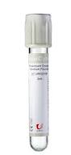 | - Glicemia  - Prueba tolerancia a la glucosa

Tubo amarillo 5 cc

Contenedor | Exámenes a tomar
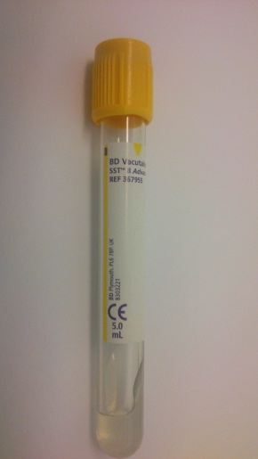 | - VIH  - Chagas

Tubo lila 6 cc
Contenedor | Exámenes a tomar
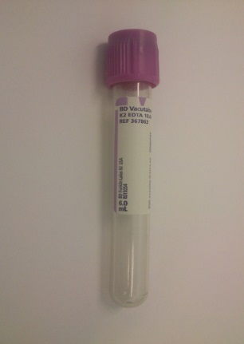 | - Grupo RH  - Test de Coombs

Frasco de plástico estéril 40 cc

Contenedor | Exámenes a tomar
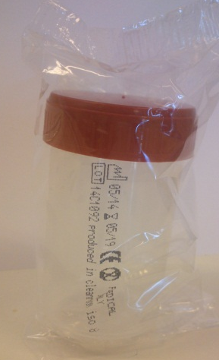 | - Orina completa + urocultivo

Porta objeto con cinta adhesiva

Contenedor | Exámenes a tomar
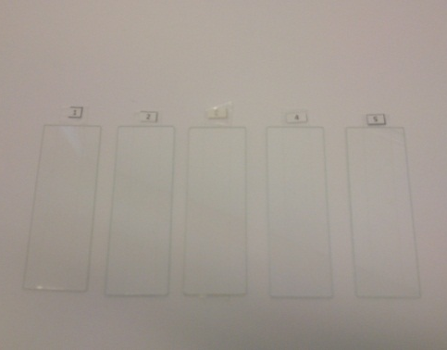 | Test de Graham

Medio de transporte Stuart

Contenedor | Exámenes a tomar
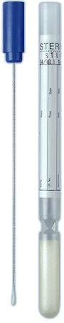 | - Thayer Martin Anal  - Thayer Martin Vaginal  - Thayer Martin Uretral  - Secreción vaginal

Anexo 2

Pauta de supervisión correcta rotulación
Nombre | Rut | Fecha | Tipo de Examen | Nombre coincide con la Orden. | Código coincide con la orden.
 |  |  |  | Si No NA | Si No NA

11-. Tabla de Modificaciones

Edición número | Motivo del cambio | Fecha de aprobación
Primera | Elaboración de Documento | 25-03-2021
Segunda |  | Día de mes de año
Tercera |  | Día de mes de año

